ČISTO DIJETE

SVAKO JUTRO PEREM GRUDI,
TAKO RADE PRAVI LJUDI.

TRLJAM, TRLJAM, SVE SE PUŠI,
PEREM GLAVU, VRAT I UŠI.

PEREM ZUBE, OČI, LICE, ČELO,
NOS I JAGODICE.

TAKO RADIM, TAKO HOĆU
JER NE TRPIM NEČISTOĆU.

SVAKO JUTRO I SVAKU VEČER TREBAMO ODRŽAVATI OSOBNU ČISTOĆU!
ČISTOĆA TIJELA

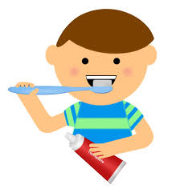

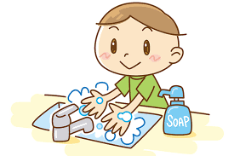
3. OPERI ZUBE

1. OPERI RUKE

4. POČEŠLJAJ SE

2. UMIJ SE

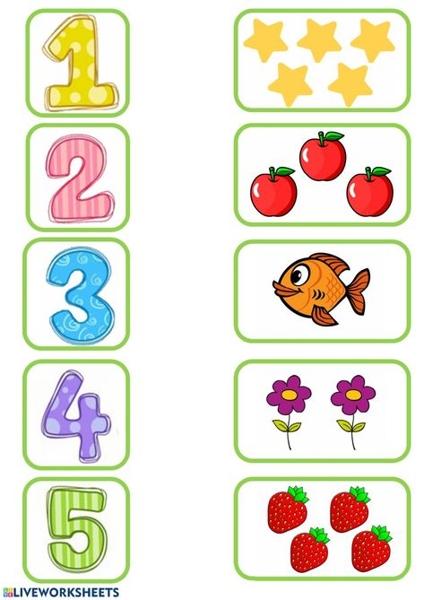
ZADATAK: Prebroji koliko čega ima i spoji ispravnom brojkom.
Odaberi zadatke koje želiš riješiti.
Možeš svaki dan riješiti jedan listić.
Uživaj u rješavanju zadataka.
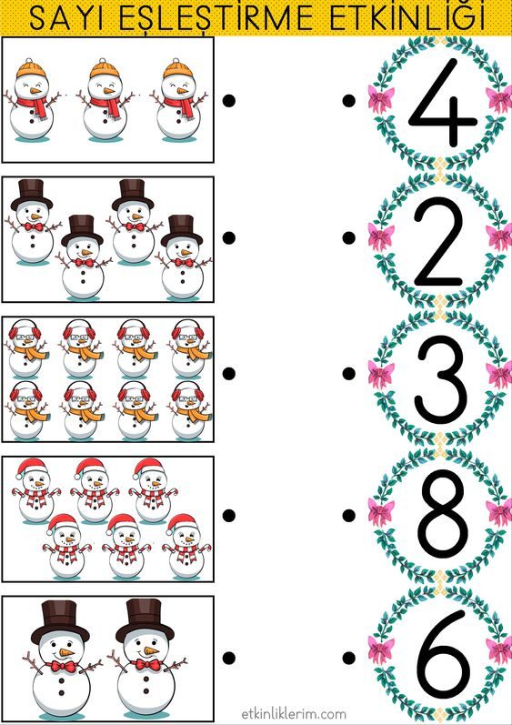
ZADATAK: Koliko snjegovića ima na slici? Spoji ih ispravnom brojkom.
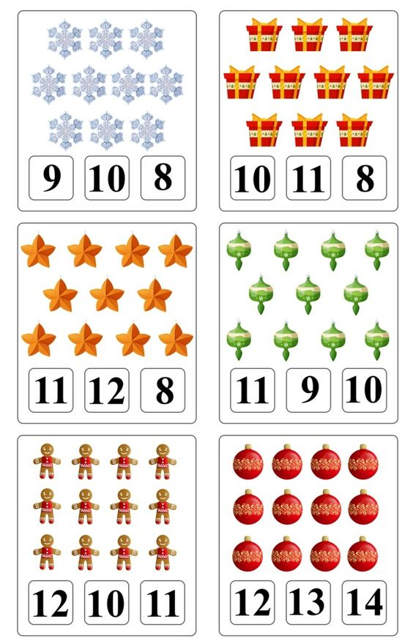
ZADATAK: Prebroji sliku i zaokruži ispravno brojku.

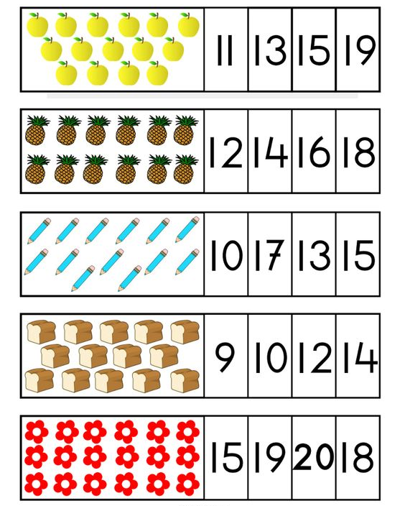

ZADATAK: Koliko životinja ima na svakoj slici? Zapiši brojkom u .
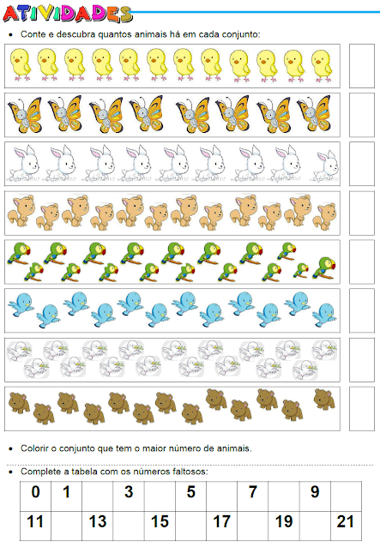

ZADATAK: Dopuni tablicu brojevima koji nedostaju

PRANJE ZUBI

ZADATAK

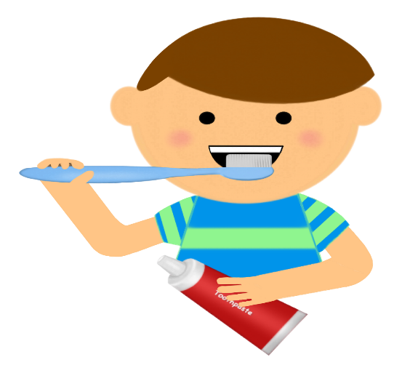
SVAKI DAN OPERI ZUBE…

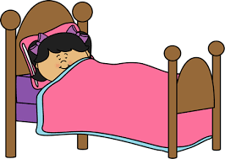
UJUTRO, POSLIJE RUČKA I PRIJE SPAVANJA.

